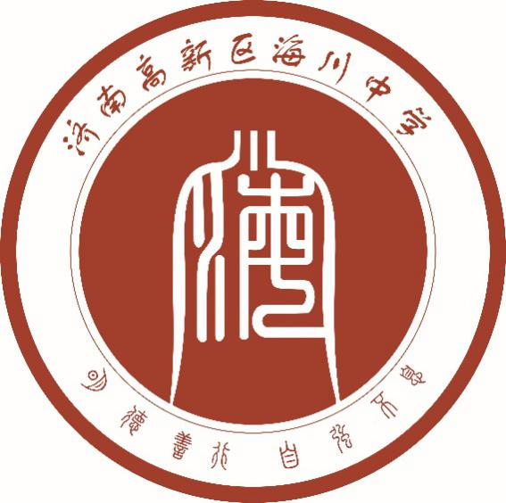

明德善行 自强不息

——高新区海川中学旅游路校区简介

2020 年9月

明德善行 自强不息
——高新区海川中学旅游路校区简介

济南高新区海川中学旅游路校区，始建于2004年，原名济南高新区第二实验学校，是济南高新区管委会筹建的区内第一所九年一贯制现代化国办学校。2020年8月加入济南高新区海川教育集团，并更名为济南高新区海川中学旅游路校区。目前学校占地面积93.6亩，建筑面积19640平方米，有36个教学班，在校生1386人，教职工115人。
学校以“培养自觉发展的人”为办学目标，以“自主学习，自我教育，自觉发展”为办学理念，坚持“依法治校，从严治校，民主治校，专家治校”的治校方略，逐步形成了“和谐奋进，求实创新”的校风，“敬业善思，严活相济”的教风，“明理勤学，自主合作”的学风，师生精神面貌焕然一新，学校到处生机勃勃。
高素质的教师队伍，在团结奋进的旅游路校区教育教学氛围中快速成长。拥有济南市劳动模范1名，区级以上的教学能手、优秀教师、教科研先进教师、优秀班主任共60人次；教师专业化成长也非常迅速，15人次获省级优质课奖，55人次获市级优质课奖，2人优课被收录到中央电教馆，20人次在区级以上素质大赛中获奖。
根据学校实际和社会发展的需要，学校依托“导学用”大课堂新型教学模式，以活动建构与问题引领，先学后教、学案导学，培养学生的学习能力，引导学生自主学习、终身学习；学校以自我教育为理念，顶层设计开发与实施了五大类别40余种满足学生多样化需求的多类别、多层次、多项目的德育课程，使德育教育内化于心外化于形，此外，开展人生理想规划、生涯设计与实践的系列活动，促进每个学生主动发展、自觉发展。开足国家课程，根据学校师生实际和学生可持续发展需求，开设了丰富多彩的校本课程与特色社团活动，让孩子们有了广阔的驰骋舞台。学生有700余人次在各级科技创新、艺术比赛中获奖，提升了学生的素养与气质，为高一级学校输送了大批人才，也为学生的终生幸福打下宽厚的基础。校报《知行报》受到广大师生及家长的喜爱。学校的“三自教育”品牌形象，受到社会和家长的广泛认可。
如今，旅游路校区的卓绝探索获得丰厚回报，学校先后获得：全国青少年校园足球特色学校、全国少儿美术教育示范单位、全国青少年道德教育实践基地、全国书香校园、中国教育学会“传统项目进校园”试点单位、山东省文明单位、山东省文明校园、山东省规范化学校、山东省绿色学校、山东省地震科普示范学校、山东省教育信息化示范单位、山东省3D创新工作室、山东省五四红旗团支部、济南市文明校园、济南市教书育人先进单位、济南市义务教育课程改革先进学校、济南市教学示范校、济南市艺术教育示范学校、济南市中小学创客空间、济南市建功立业先进集体、济南市家长示范校、济南市优秀交通安全示范校……
雄关漫道真如铁，而今迈步从头越。在学校进入跨越式发展的今天，敢于超越的海川人将从传统中汲取养分，发奋图强、锐意进取，谱写海川中学旅游路校区教育改革与发展的新篇章。

1、学校理念体系
校 训 ------- 明德善行 自强不息
校 风 ------- 和谐奋进 求实创新
教 风 ------- 敬业善思 严活相济
学 风 ------- 明理勤学 自主合作
治校方略：依法治校 从严治校 民主治校 专家治校
办学理念：自主学习 自我教育 自觉发展
办学目标：让每个学生都成为自觉发展的人
2、新浪微博：

3、学校网站：www.gx2sy.net
4、学校邮箱：hczxlylxq@163.com
5、学校微信公众号：gx2syxx
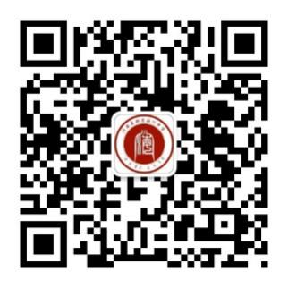
6.学校地址：济南市旅游路14699号。
7.联系电话：0531-55723799

